附件：
学生考试操作流程

一、考试注意事项：
- 考试时间为：2024-10-27 8:00-20:00；
- 考试规定时间内，可自主选择进入考试；
- 本次考试有两次机会，合格线为60分；
- 限时考试时间为60分钟，超过时间点未提交试卷将自动提交，请注意把控考试时间；
- 简答题等可支持线下用纸笔绘制完成后拍照上传；
- 考试过程中开启了人脸识别监控，将对考生身份进行人脸识别，实施全程监控考试过程，如有发现切屏系统会提示，超过3次切屏自动判断作弊，后台将完整看到个人考试过程。
- 如遇问题可拨打技术老师电话 杨老师：13732927019

二、登录及考试操作说明：

下载
请提前下载好学习通，下载方式如下：在苹果（APP store）/安卓（应用市场）中搜索“学习通”进行下载安装

（二）手机客户端登录及考试
- 初次登录选择其它登录方式：点击我——请先登录——选择其它登录方式——选择机构登录，在机构登录页面单位UC码/单位名称输入：177491，学号/工号输入考生号，密码：sd身份证号后六位——初次登录移动端，输入相关信息后会弹出【完善信息】页面，一定要点击【跳过】即可进入移动端页面。
注意：
单位UC码输入单位代码: 177491
学号/工号：考生号
密码：sd身份证号后六位（例如sd202470）
具体流程如下图所示：
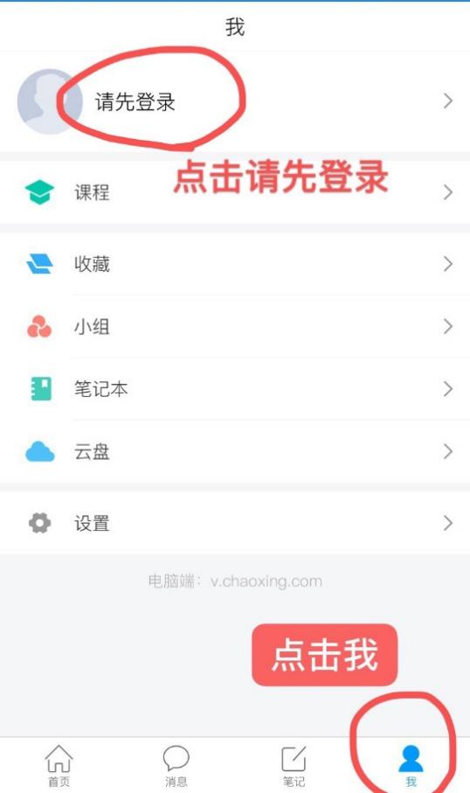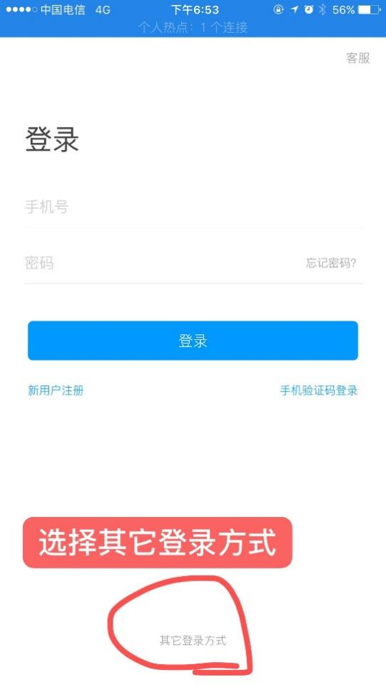
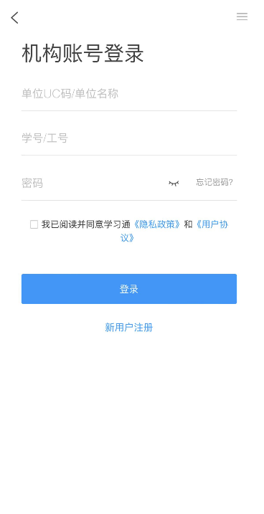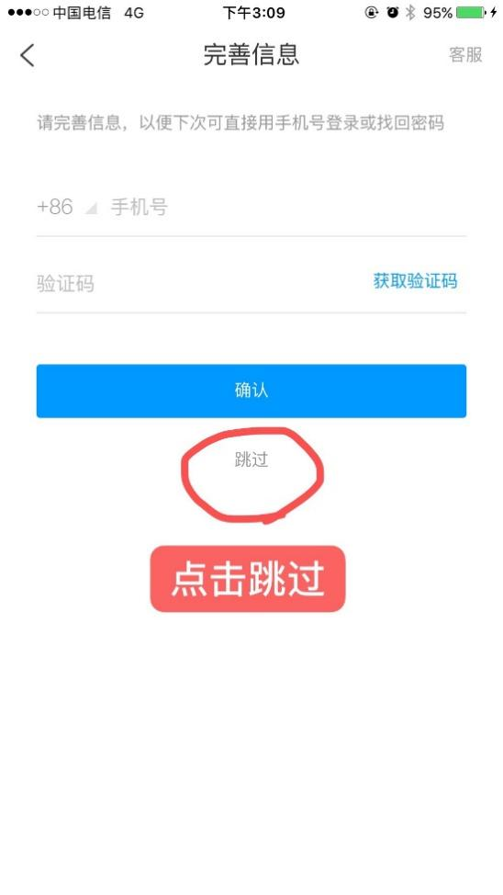

- 登录后，点击“消息”进入移动端，在“收件箱”中可查看到考试通知，点击进入查看考试通知，点击试卷即可进入考试页面，进入考试前会提醒进行人脸识别，请按提示进行操作，验证通过即可进入考试。（注意：如因绑定了手机号导致无法在收件箱看到试卷，请在学习通，点击我，课程，点击其他课程，找到《江西师范大学2024年艺术类专业加试》课程，签署承诺书后，在任务栏下方，点击作业/考试，点击考试可查看试卷。）
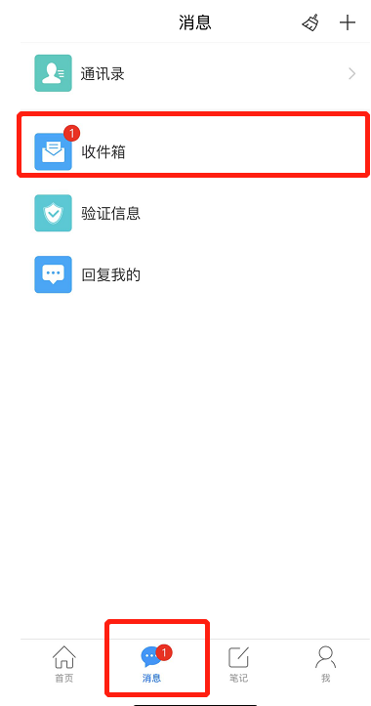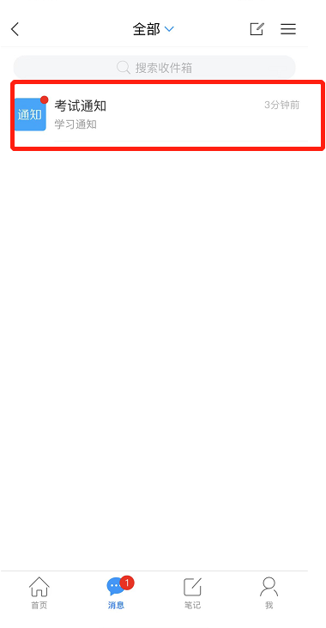
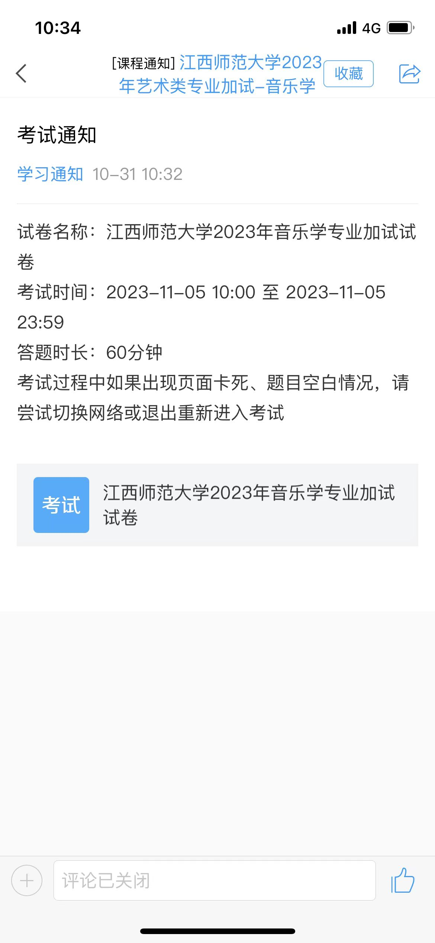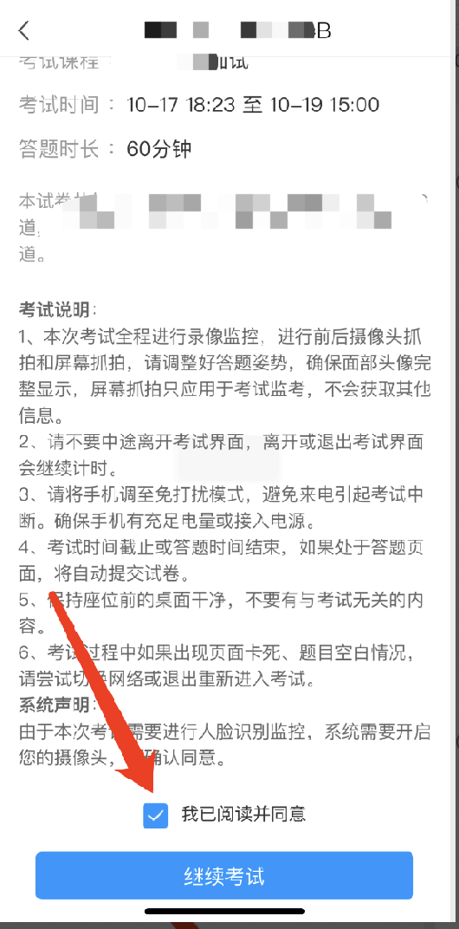
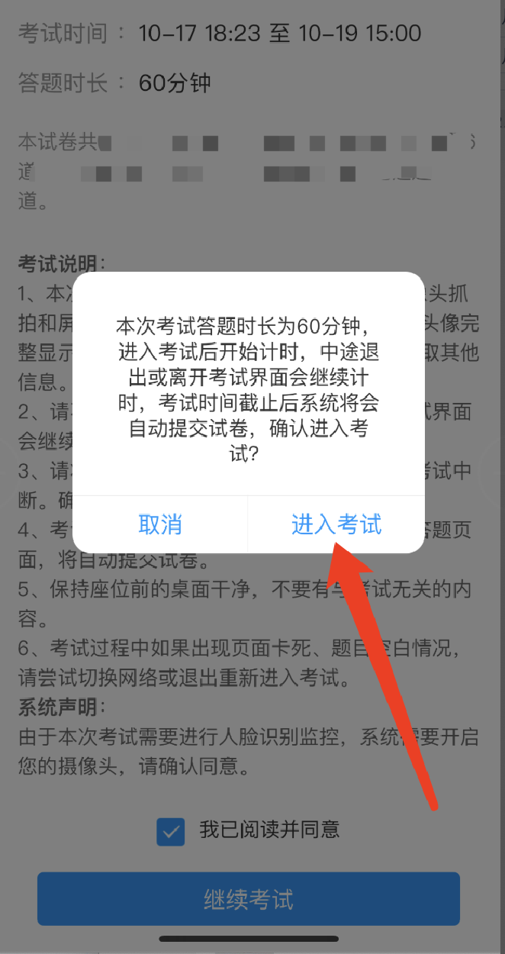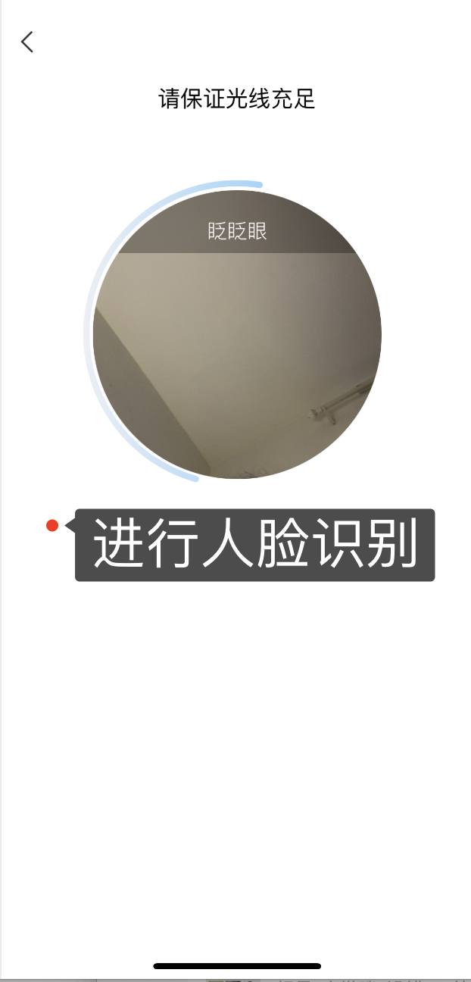
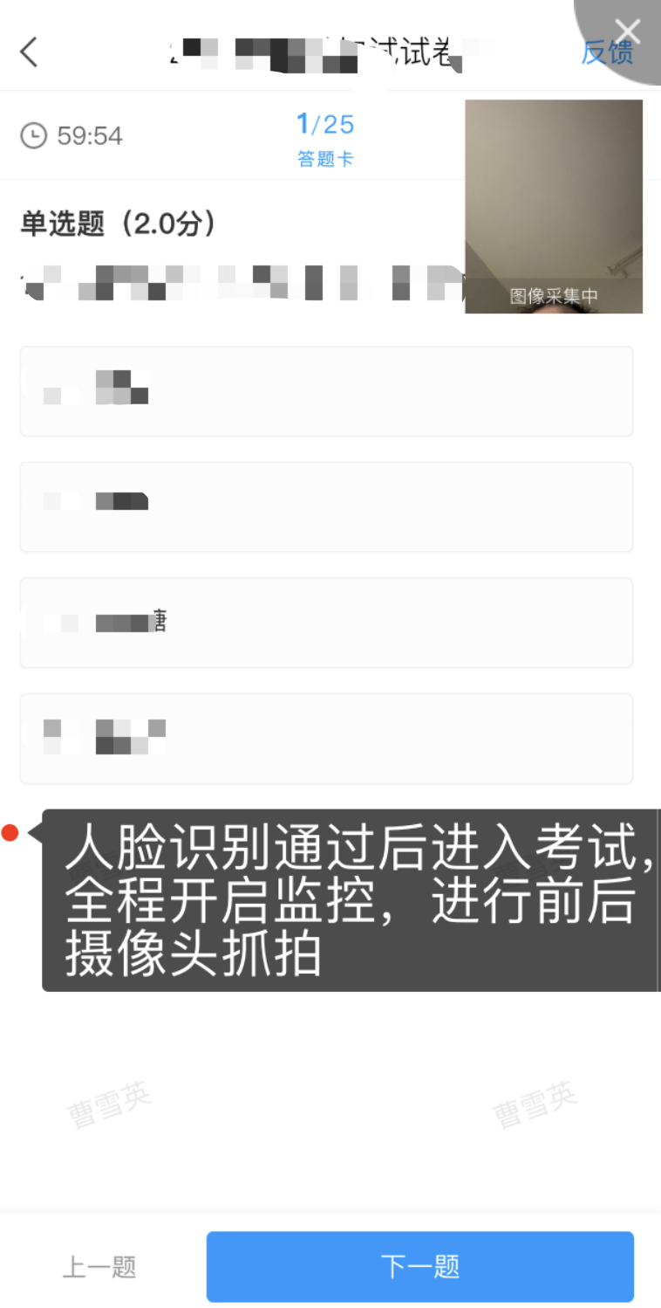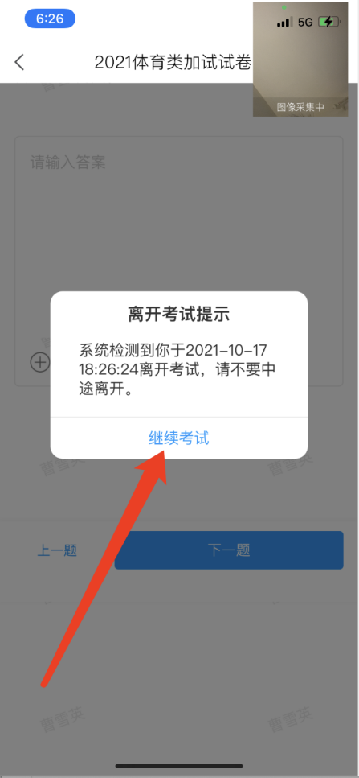
如有简答题等无法进行线上直接填写答案的题型，请点击摄像头图标，可进行拍照上传纸质写好的答案：
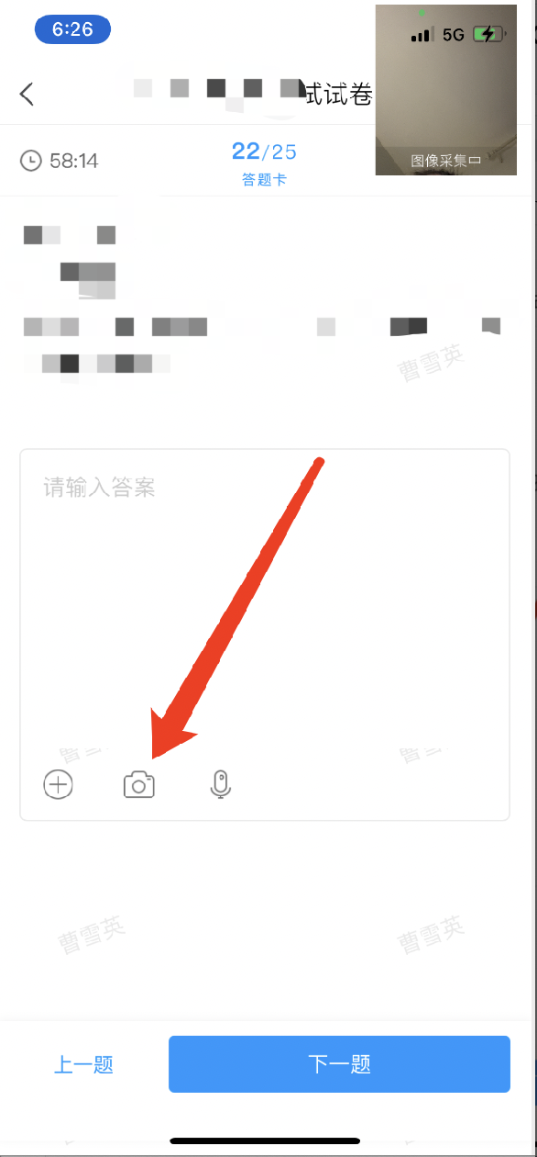
答题结束后，点击交卷即可：
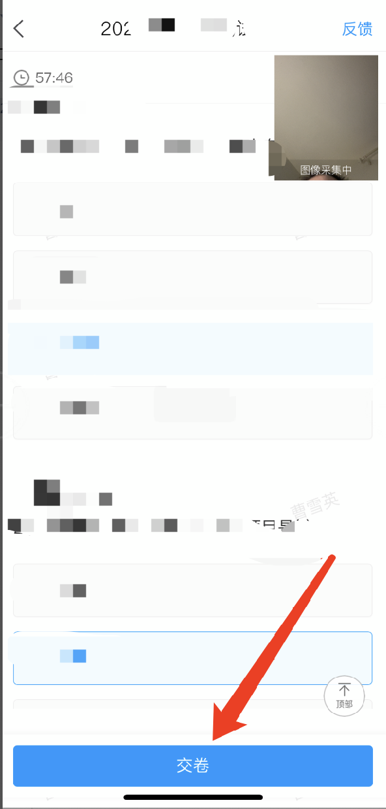
如需重考可在交卷后的页面中看到【重考】字样，可点击重考进行一次重考，重考同样会进行人脸监控，请认真选择。
